5-6 individuelle opg. Formidling til de andre af din tegning og din viden om dit emne
Du skal SELV lave en tegning på A4, der forklarer processen og medtager alle de fagudtryk du støder på i bog og film
- Cellemembran
- Diffusion + Faciliteret diffusion
- Aktiv transport
- Osmose
- Endocytose og Exocytose

OPG 1. Forklar om cellemembranens opbygning og enkeltdelens funktion. + video om cellemembranen 2:58
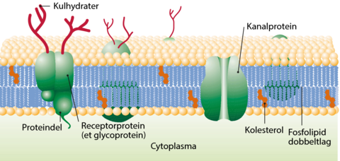
Begreber du som minimum skal have med:
- Hydrofob /hydrofil
- Kanalprotein
- Receptorprotein
- Begrebet semipermeabel
- Ex på proteinernes funktion

OPG. 2 Forklar om PASSIV membrantransport ud fra figuren. Diffusion (0:50) + Faciliteret diffusion (1:12)

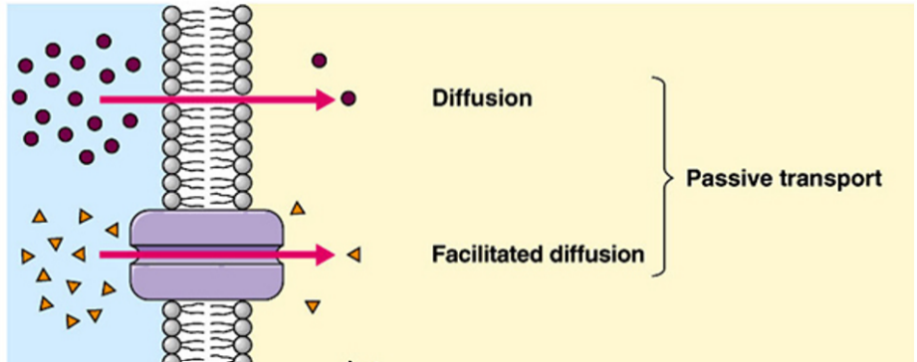
Du skal inddrage følgende i din forklaring:
koncentrationsgradient af stoffet der skal transporteres,
stoffets ladning og størrelse,
begrebet diffusion
et ex. på et stof der transporteres ved diffusion og et der transporteres ved faciliteret diffusion

OPG. 3 Forklar om AKTIV membrantransport ud fra figuren. Aktiv transport se til 1:08 og fra 3:00 min
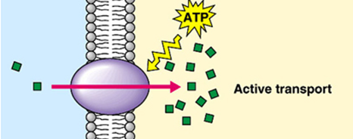
Du skal inddrage følgende i din forklaring:
koncentrationsgradient af stoffet der skal transporteres,
Stoffets ladning og størrelse
forklaring af forskellen mellem passiv og aktiv transport.
et ex. på et stof der transporteres ved aktiv transport

OPG 4 Definer osmose og forklar transporten af vand på nedenstående modeller. Se Osmose (1:09)
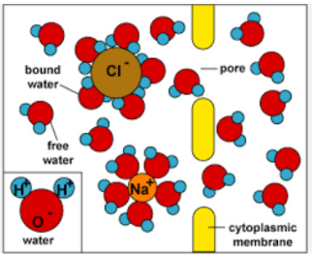
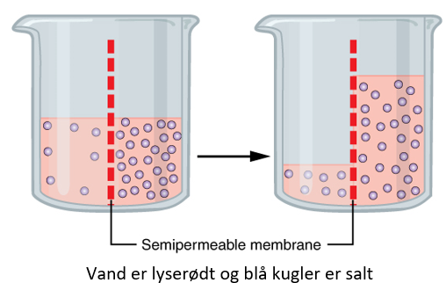
Forklar hvordan vand vil strømme og hvorfor.

Forklar hvad der sker med cellen (den brune), der ligger i vand(blåt) vil den skrumpe, svulme, eller forblive det samme?
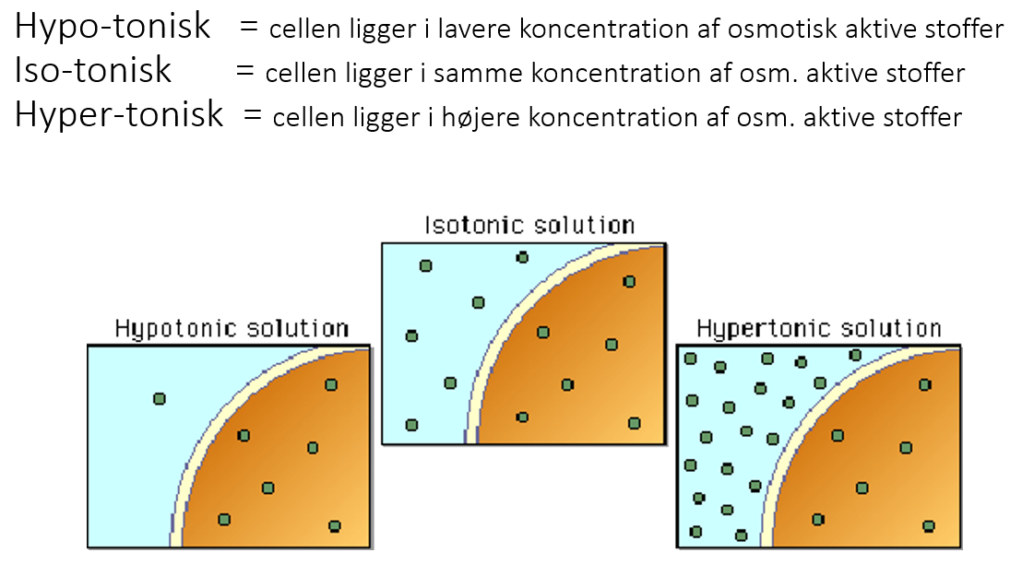

OPG 5 Endo og exocytose se https://youtu.be/Fd9J7Y7tLT4 + BIU si 21
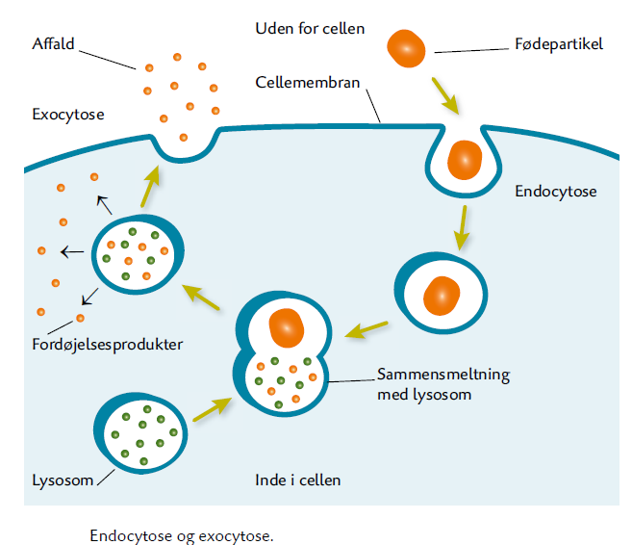
Fokuser på at kunne forklare / vise hvad der sker og giv et eksempel på hvorfor det er relevant for cellen med de to processer

Gruppen samler op:
- udfyld skema ved at sætte x eller skrive eksempel på molekyler.
 | Fra høj til lav koncentration  PASSIV | Fra lav til høj  Koncentration  AKTIV=energikrævende | Transporterer  Små uladede molekyler | Transport af  Større og ladede molekyler  Gennem et transport-  proteinmolekyle | Ex på molekyler  Der transporteres
Diffusion
Faciliteret diffusion
Aktiv transport

- lav fællesdokument med overskriften Transportprocesser.
- Redegør for hvordan størrelse og ladning påvirker transport
- Hvordan koncentrationsforskel påvirker transport
- Giv ex på proteinfunktioner i cellemembran

